Un mes de León XIV: qué ha hecho, y qué hará el nuevo Papa
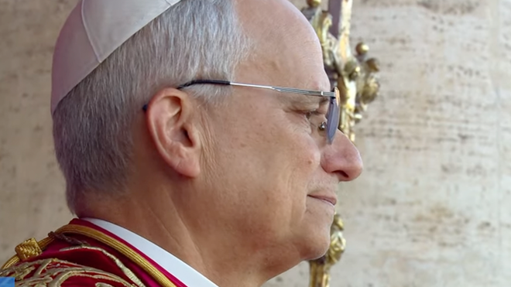
León XIV

El pasado 8 de mayo, Robert Prevost fue elegido Papa en sustitución de Francisco. A lo largo de estas semanas, el pontífice ha apostado por la continuidad con Bergoglio, pero también por una constante llamada a la unidad, y a colocar a la Santa Sede en el centro de las decisiones políticas
08.06.2025 Jesús Bastante
El 8 de mayo, hace ahora justo un mes, saltaba la sorpresa, y Robert Francis Prevost fue elegido Papa, en cuarta votación, después de unas semanas convulsas, marcadas por la muerte y funeral de Francisco, y una profunda lucha interna entre las distintas sensibilidades de los cardenales.
En una elección exprés, los cardenales daban carpetazo a las opciones de Parolin o de un candidato ultraconservador, y elegían a uno de los principales colaboradores de Francisco. Con un perfil propio: agustino, misionero en Perú, y el primer Papa norteamericano en tiempos de Donald Trump. Todo un hallazgo. Al menos, sobre el papel.
Un mes después, León XIV se presenta como un pontífice que apuesta por la unidad en una Iglesia fracturada, pero que continuará las reformas implantadas por Bergoglio. Lo hará sin la pasión, sin la profecía demostrada en los últimos doce años por el pontífice argentino. Con un estilo propio, más pausado, más controlado, con menos carisma. En estas cuatro semanas, lo hemos podido comprobar en multitud de gestos. ¿Qué ha hecho, y qué hará Prevost?

Ortodoxia en la doctrina, aseguradas las reformas
El primer Papa norteamericano de la Historia es un experto canonista, que fue superior general de los agustinos y que, como tal, respeta profundamente la Tradición y la Doctrina de la Iglesia. De hecho, algunos de sus discursos, especialmente uno en el que sostiene que el matrimonio “es la unión estable entre un hombre y una mujer” han levantado ampollas entre los sectores progresistas de la Iglesia.
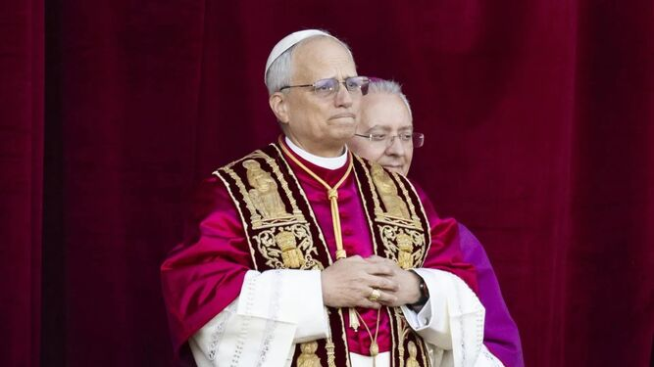
León XIV, emocionado
Y es que algunos de los primeros gestos de Prevost, desde el uso de la muceta en su primer discurso a un mayor cuidado de la liturgia, han ido destinados a “tranquilizar” a los grupos más conservadores, quienes a punto estuvieron de provocar un cisma por las reformas planteadas por Francisco.
Sin embargo, el propio Papa ha dejado claro desde el principio que va a continuar con el gran icono del pontificado de Bergoglio, la sinodalidad, un proceso sin marcha atrás, y en el que seguirán participando laicos y mujeres.
De hecho, el primer -y, hasta la fecha, único- nombramiento de un alto cargo vaticano, la secretaria del dicasterio de Vida Consagrada, ha sido el de una religiosa franciscana. El Papa también ha confirmado a Simona Brambilla al frente del ‘ministerio’ de los religiosos, y a Raffaela Petrini como ‘alcaldesa’ de la Ciudad del Vaticano.
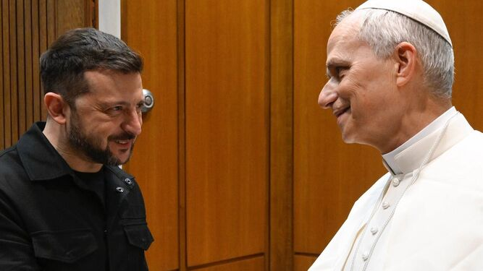
León XIV con Zelenski Vatican Media

El Vaticano, ‘puente’ entre Putin y Zelenski (y Gaza)
Este miércoles, León XIV levantó el teléfono y conversó, durante más de una hora, con Vladimir Putin, a quien pidió “un gesto que favorezca la paz” en Ucrania. Y es que, como hacía Bergoglio, prácticamente en cada audiencia, en cada Angelus, Prevost ha recordado al “martirizado pueblo ucraniano” y reclamado una paz “justa, duradera y estable” para el conflicto.
El papel del Vaticano, duramente cuestionado por el Kremlin (y por el patriarca de Moscú, Kirill, a quien Francisco llegó a llamar “monaguillo de Putin”), para acabar con la invasión rusa ha vuelto a tomar impulso tras la llegada del agustino. Roma llegó a ofrecer la Santa Sede como lugar para la negociación entre Putin y Zelenski, después del fracaso de las conversaciones de Estambul. Gracias al aval de Roma (Francisco envió al cardenal Zuppi a Moscú, Kiev, Washington y Pekín) se han logrado avances para la devolución de los menores secuestrados por Rusia, aunque todo parece indicar que León XIV tampoco ha conseguido ablandar al presidente ruso.
Prevost también se ha mostrado sensible a la realidad que se vive en Gaza, sin llegar a los extremos de Bergoglio, quien llegó a plantear que Israel estuviera cometiendo un genocidio en la zona. No obstante, las relaciones con Tel Aviv, casi rotas durante los últimos meses de pontificado de Francisco, parecen comenzar a restablecerse, sin que ello suponga esperanza alguna al fin de la violencia contra el pueblo gazatí.
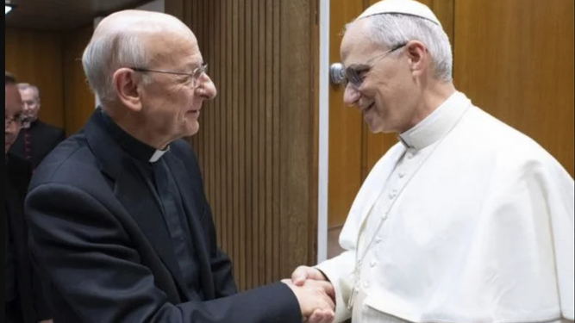
Ocáriz saluda a León XIV @Vatican Media

Opus, Becciu, Sodalicio, abusos… las ‘patatas calientes’
En lo que sí parece haber puesto la directa Prevost es en la resolución de los grandes conflictos intraeclesiales. Una de las primeras personas a las que saludó, y reconoció León XIV durante su primer encuentro con la prensa fue a la periodista Paola Ugaz, una de las que sufrió el acoso del Sodalicio de Vida Cristiana, institución que disolvió Francisco, en cuyo proceso el entonces prefecto de Obispos (que de sus años en Perú conocía perfectamente el entramado forjado por Figari y los suyos) tuvo mucho que ver. Ya está en marcha el complejo procedimiento para recuperar el dinero necesario para indemnizar a las víctimas, mientras se pone el foco en otros grupos, también intervenidos, como el Instituto del Verbo Encarnado.
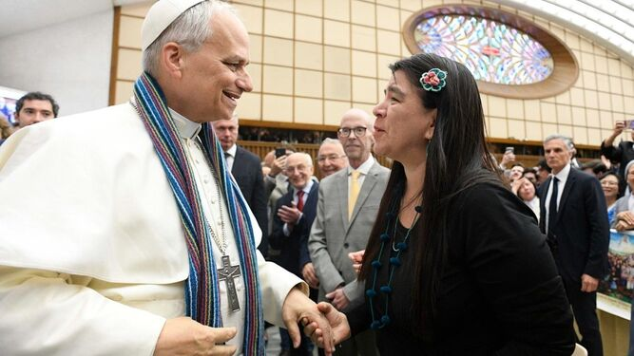
El papa León XIV con una bufanda regalada por la periodista peruana Paola Ugaz
Harina de otro costal es la situación del Opus Dei. A lo largo de estas cuatro semanas, el Papa ha recibido a Fernando Ocáriz, ‘moderador del Opus Dei’ (Roma ya no se refiere al sucesor de Escrivá como ‘prelado’, porque ya no lo es) y a uno de los impulsores del cambio en los estatutos de la todavía prelatura, el cardenal Ghirlanda. La pasada semana, León XIV se encontró con el obispo de Barbastro-Monzón, Ángel Pérez Pueyo, y con el comisario vaticano para Torreciudad, Alejandro Arellano, demostrando que pretende que la solución sobre los futuros estatutos del Opus y la titularidad del ‘complejo’ (Roma no denomina ‘santuario’ al templo soñado por Escrivá de Balaguer) sea rápida.
Uno de los grandes escándalos de las congregaciones previas al Cónclave fue la presencia de dos purpurados defenestrados por Francisco. De un lado, el cardenal Cipriani, a quien Prevost conoce perfectamente de sus años en Perú. Del otro, el cardenal Becciu, quien amenazó con impugnar la elección papal si no se le dejaba entrar en la Sixtina y que finalmente aceptó no participar del proceso que concluyó con la fumata blanca de León XIV. El Papa lo recibió hace un par de semanas, escuchando sus intenciones de apelar la sentencia que lo condenó por malversación, pero le dejó claro que no va a intervenir en el proceso, y mucho menos aprobar una amnistía a los delitos del purpurado italiano.
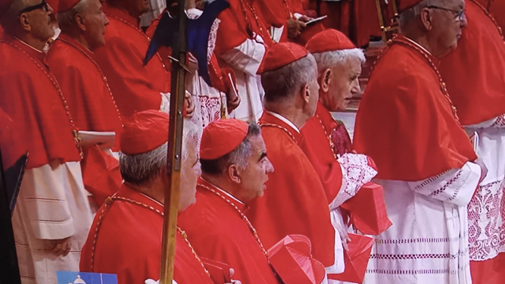
Becciu (el segundo por la izquierda)

Próximos pasos: El ‘equipo’ del Papa
Pese a que quienes le conocen afirman que Prevost va a tomar decisiones “con calma”, lo cierto es que hay algunas de ellas que han de realizarse antes del verano. La principal, saber dónde va a vivir. Parece claro que, a diferencia de Francisco, León XIV no vivirá en Santa Marta, pero tampoco se ha aclarado si regresará a los Palacios Apostólicos (tampoco, si retornará los veranos a Castel Gandolfo, paraje que visitó la semana pasada), si continuará en su apartamento en el Santo Oficio (donde residía antes de ser elegido Papa, y donde continúa) o si dará la sorpresa y dormirá en la Curia General de los Agustinos, apenas a un paso de la columnata de Bernini, y donde ya ha almorzado en varias ocasiones a lo largo de este mes.
Entre su equipo de colaboradores destaca su secretario, un sacerdote peruano que lo acompaña desde hace años, y se espera que en breve nombre a su sucesor en el dicasterio de Obispos. Con todo, el primer puesto clave será el del futuro secretario de Estado, en sustitución de Pietro Parolin. El cardenal filipino Tagle (a quien ha recibido en varias ocasiones, y quien tuvo un papel destacado en el cónclave), o el español Luis Marín, agustino como Prevost, suenan en muchas quinielas.

